- En coloriant !
Série 5

Complète à chaque fois les calculs suivants en t’aidant des représentations ci-dessous :

  - + =

  - + =

  - – =

  - – =

- Calcule mentalement.
  - + =
  - + =
  - – =
  - – =
  - + =
  - – = 1 – 1 = 0

- Complète.
  - 6 × = 5
  - 13 × = 55
  - 7 × = 1
  - 19 × = 76
  - × 7 = 100
  - 8 × = 4
- Demi, quart, et pourcentages

Complète les expressions à l’aide d’une des fractions suivantes : ; ; ;
  - de 123 est égal à 12,3.
  - de 22 est égal à 11.
  - de 50 est égal à 10.
  - de 48 est égal à 12.
  - de 100 est égal à 25.
- Différentes écritures

Complète le tableau suivant avec les nombres égaux à chaque pourcentage de la première colonne :
; 0,1 ; ; ; 0,25 ; ; ; 0,5 ; .
10 % | 0,1 = =
25 % | 0,25 = =
50 % | 0,5 = =

- Relie chaque nombre au pourcentage auquel il est égal.

•• 50 %

• • 10 %

• • 25 %

• • 20 %

- Choisir

Un pantalon vert, qui coûtait 35 €, est vendu à 70 % de son prix initial et un pantalon bleu, qui coûtait 27 €, est vendu à 95 % de son prix initial. Lequel sera le moins cher à l'achat ?
Série 5

Après remise, le pantalon vert coûtait 24,50 €.

Après remise, le pantalon bleu coûtait 25,65 €.

Le moins cher à l’achat est donc le pantalon vert.
- Calcule comme dans l’exemple :

50 % de 8, c’est × 8 = × 8 = 4
  - 50 % de 31, c’est :
  - 10 % de 126, c’est :

  - 25 % de 84, c’est :
  - 20 % de 43, c’est :

- Recopie six fois cette phrase en la complétant avec un nombre de chaque tableau pour qu'elle soit correcte : « Prendre ... d'un nombre, c'est le multiplier par … . »
50 % | 25 % | 75 % | 30 % | 60 % | 200 %

2

Prendre 50 % d'un nombre, c'est le multiplier par .

Prendre 25 % d'un nombre, c'est le multiplier par .

Prendre 75 % d'un nombre, c'est le multiplier par .

Prendre 30 % d'un nombre, c'est le multiplier par .

Prendre 60 % d'un nombre, c'est le multiplier par .

Prendre 200 % d'un nombre, c'est le multiplier par 2.
- Calcule comme dans l’exemple :

11 % de 8, c’est ×8 = = = 0,88
  - 15 % de 40, c’est :

  - 11 % de 60, c’est :

  - 90 % de 9, c’est :

  - 21 % de 30, c’est :

- Calcule comme dans l’exemple :

11 % de 800, c’est :

×800 = 11 × = 11 × 8 = 88
  - 43 % de 200, c’est : .

  - 16 % de 300, c’est :

  - 63 % de 500, c’est :

  - 21 % de 400, c’est :

- Dans chaque cas, trouve et entoure l’intrus :
  - Vingt-cinq fois un centième ; ; 0,25 ;
vingt-cinq dixièmes ; 25 %.
  - ; 20% ; 0,2 ; cinq centièmes ; deux fois un dixième.
  - Le dixième de 5 ; huit fois un quart ; 50% ; 0,5 ; un demi.

Série 5

- Un magasin vend des sweats de différentes couleurs au prix de 32,40 €. Cette semaine, ils sont en promotion.

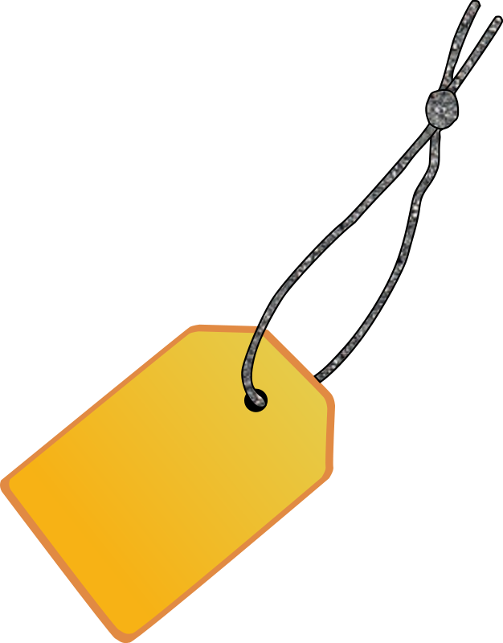
20%
20%


20%
40%


20%
35%

  - Calcule le montant de la réduction pour chaque sweat.

La réduction pour le sweat bleu est 6,48 €.

La réduction pour le sweat marron est 12,96 €.

La réduction pour le sweat blanc est 11,34 €.
  - Calcule le nouveau prix de chaque sweat après la réduction.

Le nouveau prix du sweat bleu est 25,92 €.

Le nouveau prix du sweat marron est 19,44 €.

Le nouveau prix du sweat blanc est 21,06 €.

